Осенняя Неделя добра в МБУДО ЦДТ «Олимп»
С 26 по 31 октября 2015 года педагогами и обучающимися МБУДО ЦДТ «Олимп» были проведены благотворительные мероприятия в рамках осенней Недели добра.
26 октября 2015 года для обучающихся детских объединений «Ассорти» и «Hip-Step» состоялись флешмоб «Возьмемся за руки друзья» и «Уроки Дружбы».
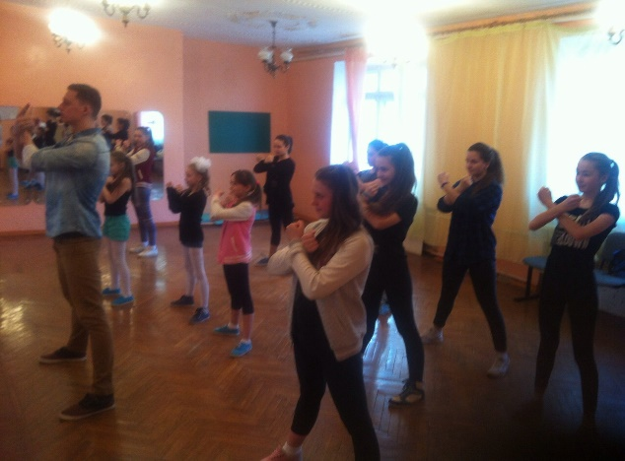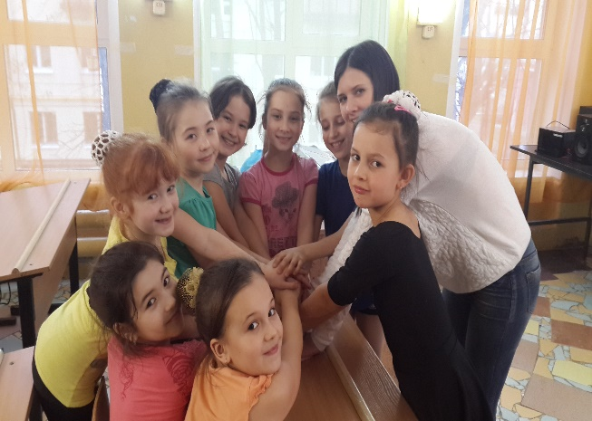

28 октября 2015 года обучающиеся детского объединения «Школьный театр» (ПДО Родиолова М.В.) показали спектакль «Твори добро» для учащихся гимназии № 21.
